**E9876 *Scheda creata il 19 agosto 2023***

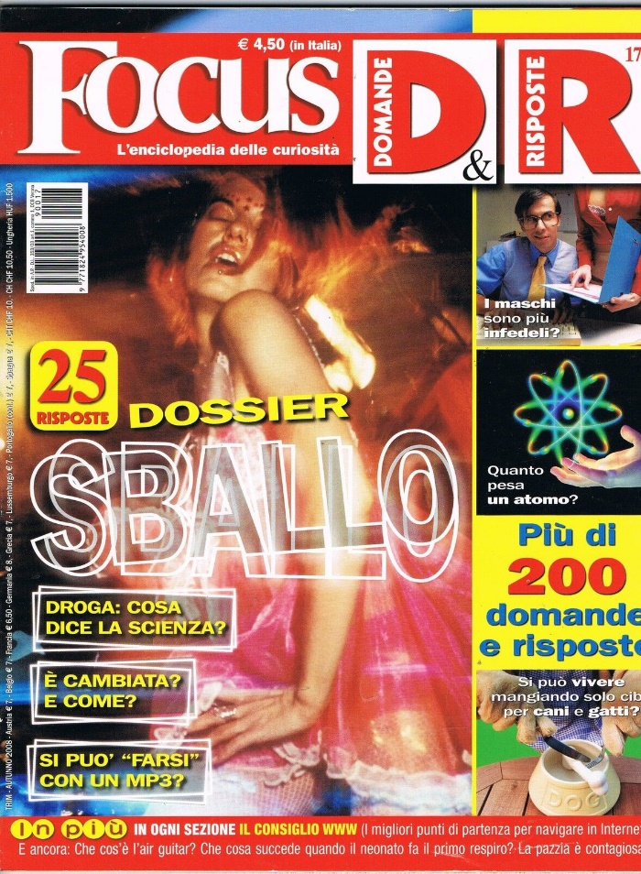

**Descrizione bibliografica**

**\*Focus. Domande & risposte** : l'enciclopedia delle curiosità. - N. 1-n. 72 (luglio 2021). - Milano : Gruner und Jahr-Mondadori, [2004-2021]. – 72 volumi : ill. ; 29 cm. ((Trimestrale. – Dal 2022 viene pubblicato all'interno di Focus. Scoprire e capire il mondo. - BNI 2005-8S. – ISSN 1824-954X. - CFI0611622

Variante del titolo: *Focus. D & R

Assorbito da: *Focus [E5464]

Soggetto: Curiosità - Periodici

Classe: D035.102